Обстановка с пожарами на 25 ноября 2021 года.

За прошедшую неделю на подведомственной территории пожаров не зарегистрировано.
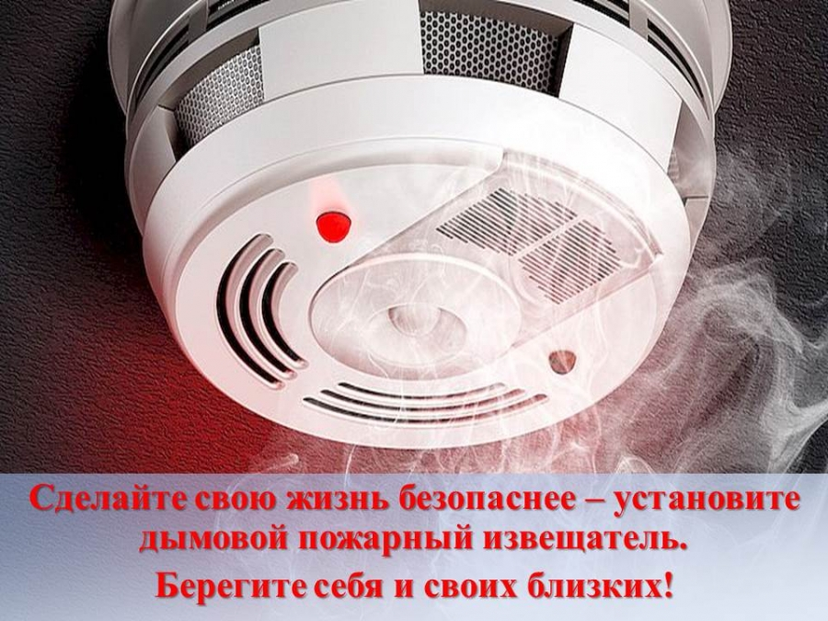
Общеизвестно, что во всем мире более 80% пожаров возникают в быту. Ежегодно в мире от дыма погибает 1,6 млн. человек, почти миллион из них – дети. Что можно противопоставить этой печальной статистике? Как предотвратить гибель людей от пожаров? Во-первых, это, конечно же, соблюдение правил пожарной безопасности, но в жизни случаются ситуации, которые человек не может предупредить и на которые не в состоянии вовремя среагировать. Во-вторых, это системы раннего предупреждения пожаров – системы пожарной сигнализации. Но оборудование жилых помещений домовладений или квартир пожарной системой сигнализации на основе прибора приемно-контрольного пожарного и пожарных извещателей требует немалых средств и не всем она по карману.
Однако есть решение этой проблемы – установка в жилых помещениях пожарных сигнализаторов дыма. Мировой опыт показывает, что эти изделия реально выполняют возложенные на него функции. В тех странах, где на законодательном уровне приняты решения о необходимости использования пожарных сигнализаторов дыма в квартирах и жилых домах, число погибших на пожарах сократилось почти на 50%.
В российском стандарте ГОСТ Р 53325-2009 дано такое определение извещателю пожарному автономному: «Автоматический пожарный извещатель, в корпусе которого конструктивно объединены автономный источник питания и все компоненты, необходимые для обнаружения пожара и непосредственного оповещения о нем».
Автономные пожарные извещатели при применении их в квартирах и общежитиях следует устанавливать по одному в каждом помещении, как правило, устанавливаются на горизонтальных поверхностях потолка. Не следует устанавливать в зонах с малым воздухообменом (в углах помещений и над дверными проемами).
Чтобы обезопасить себя и своих близких отдел надзорной деятельности и профилактической работы по Угличскому, Мышкинскому и Большесельскому районам советует установить в своих жилых помещениях автономные пожарные извещатели. Рекомендуем устанавливать АДПИ в местах расположения бытовой техники и в детских комнатах.
В случае пожара звоните в службу спасения по городскому телефону «01», «2-10-21» или «112» с любого сотового оператора.

